**Algorithmique**

**Calcul des angles, des côtés et de l’aire d’un triangle**

1. **Généralités sur les calculs métriques dans un triangle**

On considère un triangle *ABC* quelconque.

Connaissant 1 côté et 2 angles, ou 2 côtés et un angle, ou 3 côtés de ce triangle, on peut calculer les longueurs des côtés et les mesures des angles manquants ainsi que l’aire du triangle.

Après analyse des différents cas de figure, on peut classer les problèmes en 5 cas :

* On connaît un côté, l’angle opposé et un autre angle (exemple *BC*=125; =54° et =65°)
* On connaît 2 côtés et l’angle entre les 2 côtés (exemple *AB*=12; *AC*=8 et =60°)
* On connaît 2 côtés et l’angle opposé à l’un des 2 côtés (exemple *BC*=512; *AC*=426 et =48,5°)
* On connaît les 3 côtés (exemple *BC*=6,34; *AC*=7,30 et *AB*=9,98)
* On connaît 1 côté et ses 2 angles adjacents (exemple *BC*=48; =50° et =88°)

Pour simplifier la tâche, il est nécessaire de concevoir :

* un module principal qui va afficher le menu avec les 5 cas possibles puis les résultats des calculs et, éventuellement le dessin du triangle
* cinq modules secondaires correspondant à chacun des cinq cas recensés précédemment.

1. **Algorithme principal**

Algorithme principal TRIANGLE

Afficher le menu :

1 : Côté – Angle opposé – Angle adjacent

2 : Côté 1 – Côté 2 – Angle entre les 2 côtés

3 : Côté 1 – Côté 2 – Angle opposé au côté 1

4 : Côté 1 – Côté 2 – Côté 3

5 : Côté – Angle adjacent 1 – Angle adjacent 2

6 : FIN

Demander le choix de l’utilisateur

Si Choix=1, exécuter l’algorithme secondaire TRIANGL1

Si Choix=2, exécuter l’algorithme secondaire TRIANGL2

Si Choix=3, exécuter l’algorithme secondaire TRIANGL3

Si Choix=4, exécuter l’algorithme secondaire TRIANGL4

Si Choix=5, exécuter l’algorithme secondaire TRIANGL5

Si Choix=6, quitter l’algorithme.

Afficher les 3 longueurs des côtés

Afficher les 3 mesures des angles (en degrés)

Afficher l’aire du triangle

Éventuellement, dessiner le triangle

Fin

1. **Algorithmes secondaires**
   1. ***Variables utilisées***

Pour pouvoir adapter nos algorithmes aux calculatrices, il nous faut choisir des noms de variables comportant une seule lettre. Nous ne nommerons pas les sommets du triangle mais seulement les longueurs des côtés *A*, *B*, *C*, les mesures des angles *D*, *E* et *F*, ainsi que la variable *S* pour désigner l’aire du triangle.

* 1. ***On connaît un côté, l’angle opposé à ce côté et un angle adjacent à ce côté***

Algorithme TRIANGL1 (*A*, *D*, *E* connus)

Saisir un côté *A*

Saisir l’angle opposé *D*

Saisir un angle adjacent *E*

Si *D*+*E*>180 // la somme des angles d’un triangle ne peut pas dépasser 180°

alors afficher « Triangle impossible »

sinon *F* prend la valeur 180−*D*−*E* //calcul du 3e angle

*B* prend la valeur //calcul du 2e côté

*C* prend la valeur //calcul du 3e côté

 Fin si

Fin

* 1. ***On connaît 2 côtés et l’angle entre les 2 côtés***

Algorithme TRIANGL2 (*A*, *B*, *F* connus)

Saisir un premier côté *A*

Saisir un 2e côté *B*

Saisir l’angle entre les 2 côtés *F*

Si *F*>180 // la somme des angles d’un triangle ne peut pas dépasser 180°

alors afficher « Triangle impossible »

sinon *C* prend la valeur //calcul du côté opposé à *F*

*D* prend la valeur Arccos //calcul de l’angle opposé au côté *A*

*E* prend la valeur 180−*D*−*F* //calcul de l’angle opposé au côté *B*

Fin si

Fin

* 1. ***On connaît 2 côtés et l’angle opposé à l’un des 2 côtés***

Algorithme TRIANGL3 (*A*, *B*, *E* connus)

Saisir un premier côté *A*

Saisir un 2e côté *B*

Saisir l’angle *E*, opposé au 2e côté

Si >1 // représente le sinus de l’angle *D*

alors afficher « Triangle impossible »

sinon *D* prend la valeur Arcsin

*F* prend la valeur 180−*D*−*E*

*C* prend la valeur

Si *C*<0 //une longueur ne peut pas être négative

alors *D* prend la valeur 180−*D*

*F* prend la valeur 180−*D*−*E*

*C* prend la valeur

Fin si

Fin si

Fin



* 1. ***On connaît les 3 côtés du triangle***

Algorithme TRIANGL4 (*A*, *B*, *C* connus)

Saisir un premier côté *A*

Saisir un 2e côté *B*

Saisir le 3e côté *C*

Si (*A*>*B*+*C*) ou (*B*>*A*+*C*) ou (*C*>*A*+*B*)

alors afficher « Triangle impossible »

sinon *D* prend la valeur Arccos //calcul de l’angle opposé au côté *A*

*E* prend la valeur Arccos //calcul de l’angle opposé au côté *B*

*F* prend la valeur Arccos //calcul de l’angle opposé au côté *C*

Fin si

Fin

* 1. ***On connaît un côté et ses 2 angles adjacents***

Algorithme TRIANGL5 (*A*, *E*, *F* connus)

Saisir un côté *A*

Saisir le 1er angle *E*

Saisir le 2e angle *F*

Si *E*+*F*>180

alors Afficher « Triangle impossible »

sinon *D* prend la valeur 180−*E*−*F*

*B* prend la valeur

*C* prend la valeur

Fin si

Fin

1. **Programmes sur CASIO**

La saisie des informations se fait sans nommer les sommets ni les angles : on demande d’entrer un sommet, puis, par exemple, l’angle opposé à ce sommet… sans préciser quels sont leurs noms.

Par contre, en interne, les valeurs saisies sont bien attribuées à l’un des éléments et, en sortie, le triangle s’appelle *ABC* et on nomme les différents éléments.

Pour fonctionner, le programme principal fait appel à 5 autres programmes secondaires.

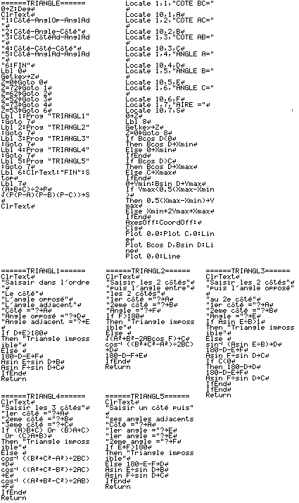

**Programmes**

**secondaires**

**Programme**

**principal**